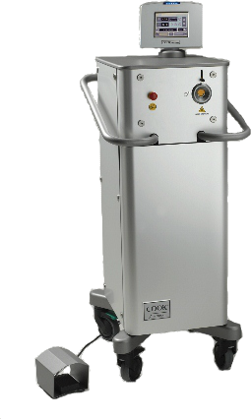

# **LHT - 02090217**

# **LASER H-30**

# **Clínica**

# **Alemana**

# **Temuco**